Додаток
ТЕХНІЧНІ ВИМОГИ
(ключові характеристики)
ЛОТ 1

Сейф для зброї на 3 рушниці
Вмістимість, шт | 3 рушниці | 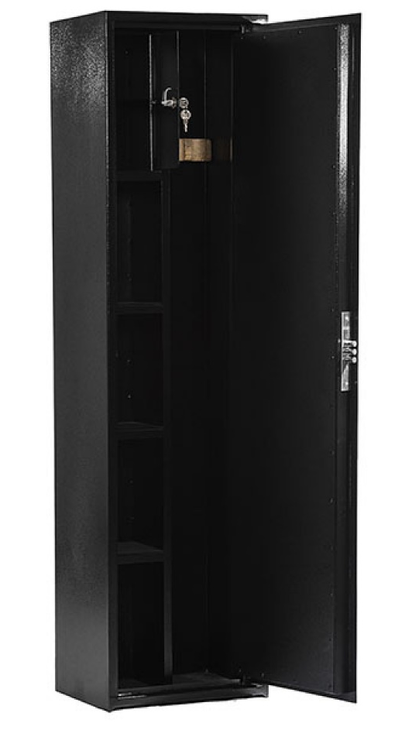*
Ширина, мм | 350
Висота, мм | 1400
Глибина, мм | 290
Товщина металу корпусу, мм | 1.5
Товщина металу дверей, мм | 2.0
Максимальна висота зброї, мм | 1370
Кількість секцій | 1
Кількість полиць | 1 – 3
Трейзер | 1, з замиканням на окремий ключ
Тип замка | Механічний (ключ, в комплекті 2шт.)
Колір виробу | Чорний (фарбування порошково-полімерною фарбою)
Вага, кг | До 35
Гарантійний термін | Не менше 12 місяців

Сейф для зброї на 2 рушниці
Вмістимість, шт | 2 рушниці | *
Ширина, мм | 290
Глибина, мм | 250
Висота, мм | 1400
Максимальна висота зброї, мм | 1370
Товщина металу корпусу, мм | 1,5
Товщина металу дверцят, мм | 2
Кількість секцій | 1
Кількість полиць | 1 – 3
Трейзер | 1, з замиканням на окремий ключ
Тип замка | Механічний (ключ, в комплекті 2шт.)
Комплектація | Килимок, ложемент
Колір виробу | Чорний (фарбування порошково-полімерною фарбою)
Вага, кг | До 30
Гарантійний термін | Не менше 12 місяців
ЛОТ 2

Шафа-сейф бухгалтерська
Ширина, мм | 460 | *
Глибина, мм | 350
Висота, мм | 1526
Товщина металу корпусу та дверцят, мм | 1.2
Кількість полиць (шт.) | 3
Трейзер | 1, з замиканням на окремий ключ
Тип замка | Механічний (ключ, в комплекті 2шт.)
Колір виробу | Сірий або чорний
Вага, кг | До 45
Гарантійний термін | Не менше 12 місяців

Шафа-сейф офісна
Ширина, мм | 460 | 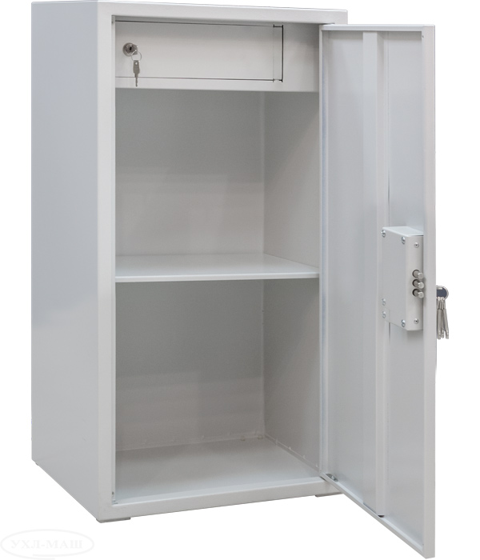*
Глибина, мм | 350
Висота, мм | 650
Товщина металу корпусу та дверцят, мм | 1.2
Кількість полиць (шт.) | 1
Трейзер | 1, з замиканням на окремий ключ
Тип замка | Механічний (ключ, в комплекті 2шт.)
Колір виробу | Сірий або чорний
Вага, кг | До 20
Гарантійний термін | Не менше 12 місяців
*орієнтовні макети Товару

Кожен товар не повинен мати зовнішніх та внутрішніх пошкоджень.

Учасники у складі пропозиції разом з технічними характеристиками завантажують реальні фотографії Товару.

